Ländrygg - stående

Metodbok Konventionell röntgen
Gemensam rutin för att utföra undersökning på ett säkert och enhetligt sätt.

Förändringar sedan föregående version
Inga förändringar.

Inför undersökningen
Frågeställning | Undersökningen utförs enbart på begäran av ortopedläkare.
Strålskydd | Kvinnor mellan 15-50 år skall tillfrågas om eventuell graviditet.  För övriga strålskyddsregler kapitel 4.2 och 5.1 i  Strålskydd vid undersökningar och behandlingar med röntgenstrålning
Arbetsplats | Adora  T3
Detektor | Stor i potter
Bildtagning | - Frontal  - Sida

Bildtagning
Frontal  Tips  Kriterier | Stående med ryggen vänd mot detektorn.  Centrera över L3.  Vinkla in mellan kotorna.  Centrering läggs 2-3 tvärfingrar  ovanför höftbenskammen.  Hela ländryggen inklusive utskotten ska avbildas. | Frontal  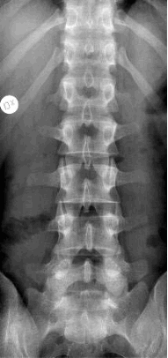
Sida  Tips  Kriterier | Patienten stående med vänster sida mot detektorn. Armarna över huvudet.  Centrera över L3.  Vinkla in mellan kotorna.  Rak sida.  Hela ländryggen inklusive utskotten  ska avbildas. | Sida  